Когда обращаться к логопеду?  Голосовые реакции появляются у ребенка с момента рождения: крик и плач.  2-3 месяца. В этом возрасте у ребенка появляется гуление и лепет. Молчание ребенка должно вызывать тревогу у родителей.  9-10 месяцев. Формируется понимание речи взрослых и первые слова. Но в этом возрасте ребенок реагирует не столько на речь взрослых, сколько на ситуацию и интонацию.  11-12 месяцев. Появляется реакция на сами слова, уже вне зависимости от интонации говорящего и окружающей ситуации.  1-1.5 года. Развивается ситуационная речь ребенка. Одни и те же слова могут иметь разный смысл, в зависимости от обстановки. Ребенок часто путает звуки, искажает их.  1.5-2 года. Период усиленного развития понимания речи взрослых, быстро увеличивается количество слов, появляются первые фразы. Слова носят уже обобщенный, а не ситуационный характер. Очень важно в этот период обеспечить необходимый объем речи для подражания. Мозговые клетки максимально готовы усвоить слова и правила их сложения во фразы.  2-3 года. Формирование грамматического строя речи, накопление словарного запаса (к 3-м годам ребенок уже знает от 300 до 1000 слов).  Если к 2.5 годам ребенок не строит фраз, то необходимо обратиться к логопеду.  В период с 3-х до 5-ти лет желательно проконсультироваться у логопеда в любом случае.  В этом возрасте многие дети неправильно произносят звуки, однако нарушение звукопроизношения может быть как следствием естественных физиологических причин, так и симптомом речевой патологии. Раннее обнаружение аномалий речевого развития и своевременное обращение к специалистам очень важно.  К 5-ти годам ребенок должен правильно строить фразы и произносить все звуки речи!  Подготовила:  методист Алибаева О.В.  Какие могут быть поводы для волнения?  Нет повода для беспокойства, если:  - физическое развитие малыша соответствует возрасту;  - у ребенка нет никаких неврологических заболеваний;- ребенок активно общается со знакомыми и родными людьми, но стесняется разговаривать с незнакомыми;- ребенок охотно повторяет за вами все, что слышит;- ребенок решает все свои проблемы с помощью речи; ребенок вслушивается в свою речь и старается исправлять свои ошибки сам.  Обратите внимание на развитие ребенка, если:  в 1,5 года  - простых слов, например «мама» или «дом» он не говорит и не понимает простых слов - своего имени или название окружающих предметов: не способен выполнять простейшие просьбы, например «иди сюда», «сядь»;  в 2 года  - ребенок использует только несколько отдельных слов и не пытается повторять новые слова;  в 2,5 года  - активный словарный запас менее 20 слов, не знает названий окружающих предметов и частей тела: не может по просьбе показать на знакомый предмет или принести что-либо, находящееся вне поле зрения;  - если в этом возрасте не умеет составлять фразы из двух слов (например «дай воды»);  в 3-3,5 года  - ребенок произносит только отдельные слова и совсем не строит фразы и предложения;  - в его речи полностью отсутствуют союзы и местоимения;  - он не повторяет за Вами слова;  - говорит слишком быстро, глотая окончания слов или, наоборот, крайне медленно, растягивая их;  - вы совсем не понимаете его речь (при этом искаженное произношение шипящих и звонких согласных (р, л) звуков является нормой); | Департамент  социального развития  Ханты- Мансийского автономного округа – Югры  Бюджетное учреждение Ханты-Мансийского автономного округа – Югры «Радужнинский реабилитационный центр для детей и подростков с ограниченными возможностями»  Когда нужно обратиться  к логопеду?  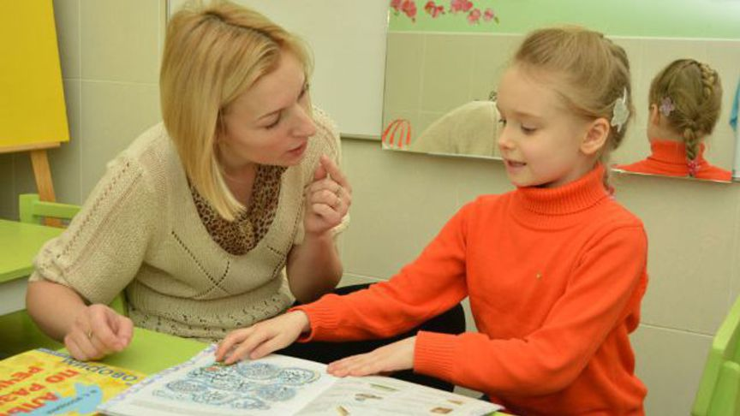  г. Радужный  в 4 года  - у ребенка очень скудный словарный запас (в норме – около 2000 слов); - не может запомнить четверостишье;  - совсем не рассказывает собственных историй (при этом отсутствие связной речи, ошибки в предложениях, все еще проблемы со «сложными» звуками – норма);  в 5-6 лет  - все еще есть проблемы со звукопроизношением, в т.ч. с сонорными согласными (звуками «р» и «л»);  - ребенок не способен описать своими словами сюжет на картинке; - допускает грубые ошибки при построении предложений (при этом допускаются ошибки в сложных предложениях, небольшая непоследовательность в повествовании).  Если у ребенка любого возраста постоянно приоткрыт рот или наблюдается повышенное слюноотделение без явных причин (не связанное с ростом зубов).  Если у ребенка есть такие проблемы, обратитесь за помощью к логопеду и в районную поликлинику.  Помощь каких специалистов и когда может понадобиться ребенку с задержкой речи?  К сожалению, многие родители считают, что задержку развития речи «лечат» логопеды, но логопеды - это педагоги, а не врачи. Они лишь учат ребенка правильно произносить звуки, а этим можно эффективно заниматься лишь с 4-5 лет.  Итак, сначала вам потребуется диагностика для выявления причин патологии развития речи :  - диагностика слуха (обследование у сурдолога, оториноларинголога);  - для выяснения причин задержки в речевом развитии необходимо обратиться к неврологу, невропатологу, а в отдельных случаях к психиатру и детскому психологу.  С какого возраста начинается работа по преодолению задержек в развитии речи?  Чем раньше вы обратите внимание на задержку в развитии речи и начнете заниматься с ребенком, тем быстрее будет положительный результат.  Невропатологи могут назначить лечение уже с 1 года, если установлена неврологическая патология, которая приводит или может привести к задержке речевого развития.  Дефектологи начинают заниматься с детьми с 2 лет, они помогают развивать у ребенка внимание, память, мышление, моторику.  Логопеды — помогают "поставить" звуки, учат правильно строить предложения и составлять грамотный рассказ.

